EI_maper

# О программе

EI_maper – редактор *.MOB и *.MPR файлов для игры Проклятые земли.

# Интерфейс программы

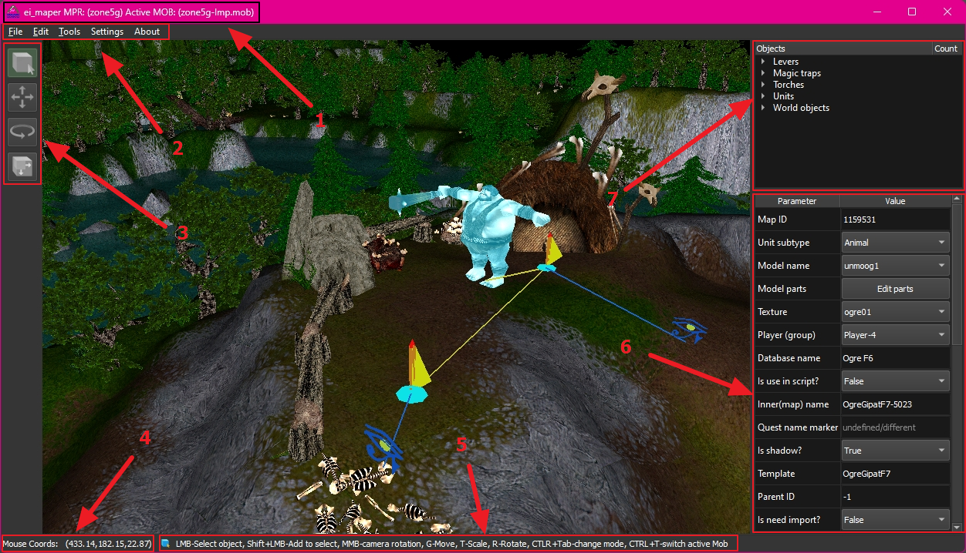

1. название открытой карты (*.MPR) и активного файла с объектами (*.MOB)
2. панель инструментов
3. клавиши управления (на данный момент играют только визуальную роль, отображающую текущий тип редактирования)
4. координаты мыши, спроецированные на поверхность ландшафта
5. подсказка по горячим клавишам текущего режима редактирования
6. таблица параметров выделенного объекта
7. дерево объектов загруженного *.MOB файла.

# Опции

При первом запуске необходимо выбрать путь до ресурсных (*.RES) файлов игры с фигурами и текстурами. Таких файлов может быть выбрано несколько (например, при редактировании модов). Для нескольких файлов важным значением является его порядковый номер, так как при конфликтных именах выберется та фигура или текстура, которая найдётся первой. Порядок можно изменить клавишами Up и Down.

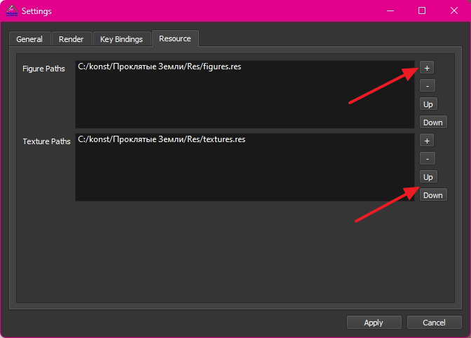

После выбора файлов и нажатия кнопки Apply изменения сохранятся. Повторно вызвать окно с настройками можно из меню инструментов Settings->Open.

# Первые шаги

После указания путей до ресурсных файлов, можно открывать игровые зоны. Первым всегда должен открываться ландшафт – это *.MPR файл. Затем уже можно открывать *.MOB файлы в неограниченном количестве. В качестве примера будет zone18 из оригинальной игры. После открытия zone18.mpr и zone18.mob произойдёт следующее:

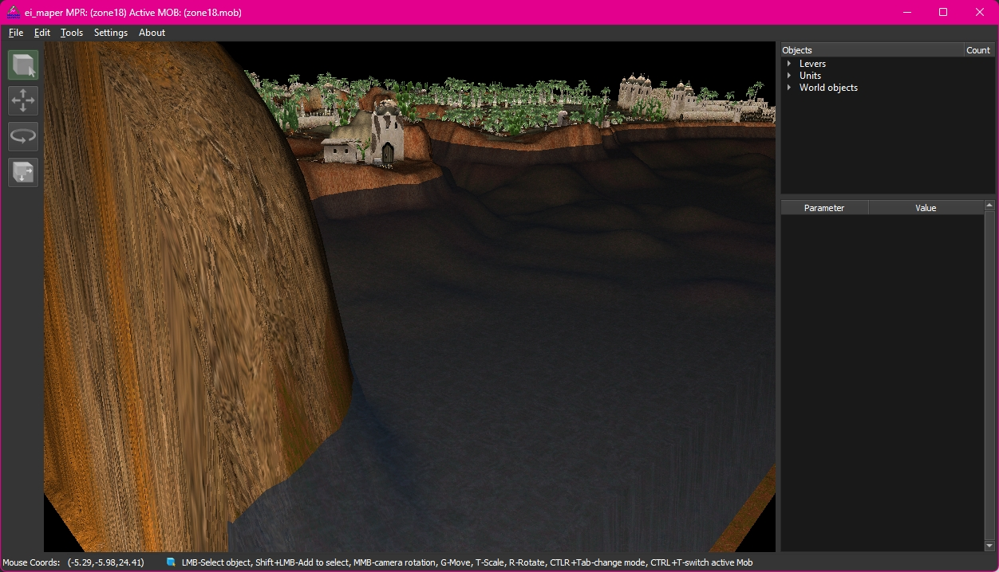

Для передвижения по игровой зоне используются клавиши W,A,S,D,Q,E и средняя кнопка мыши для вращения. Кроме того, колесом мыши можно изменять текущую высоту вместо клавиш Q,E.

Для выделения объектов используется клик мыши или выделение рамкой (на левую клавишу мыши)

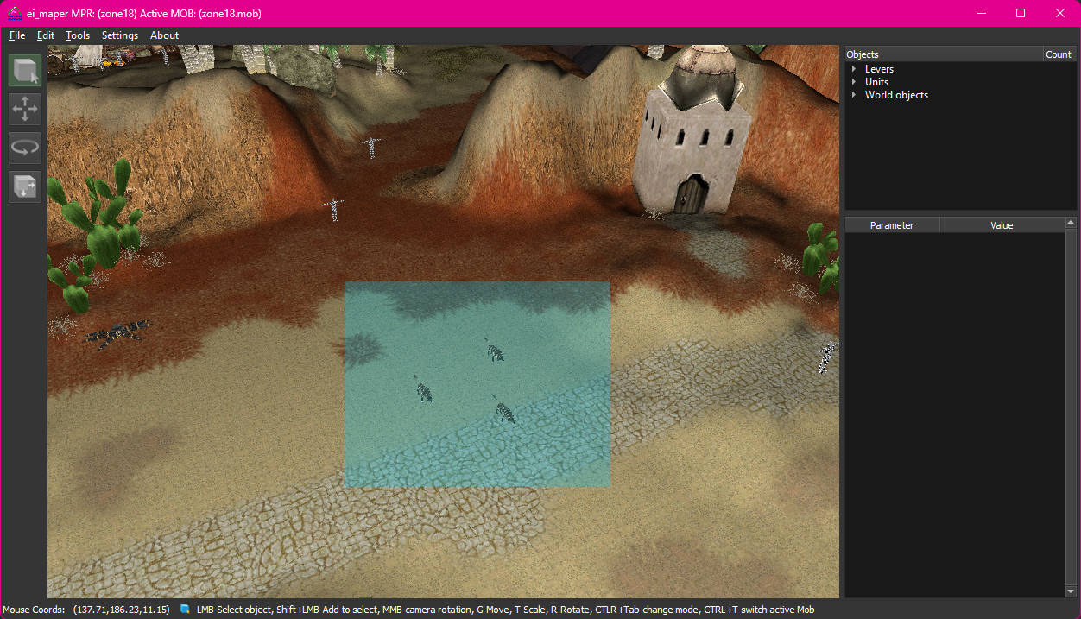

Снять выделение можно кликнув по свободной области левой кнопкой мыши.

Добавить/убрать выделение можно с зажатой клавишей SHIFT.

Для возвращения фокуса на 3D область, например, с окна параметров или поиска, рекомендуется использовать правую клавишу мыши, чтобы не сбрасывать текущее выделение объектов.

При загрузке второго *.MOB файла он выберется текущим и доступ к предыдущему *.MOB файлу будет ограничен: объекты будут видны, но их нельзя ни выделить, ни редактировать. Для смены активного *.MOB файла используется комбинация клавиш CTRL+T. Активный *.MOB файл отображается в заголовке окна. Выгрузка активного *.MOB файла доступна по горячей клавише U.

У *.MOB файлов имеются и параметры, и скриптовая часть. Для доступа к ним можно воспользоваться сочетанием CTRL+M, либо вызвать из меню Edit->Mob Parameters. Интерфейс выглядит так:

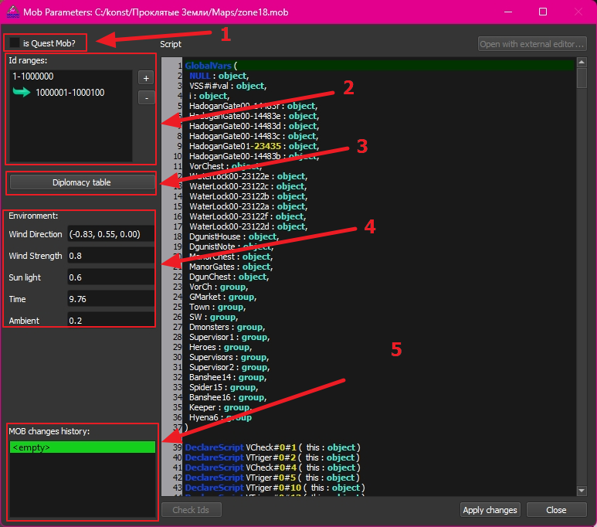

1. Переключатель квестового\базового *.MOB файла. Базовый файл используется для загрузки дипломатии (информация неполная)
2. Диапазон идентификаторов – они используются при создании новых объектов. Двойным щелчком можно выбрать активный (однако, выбор не сохраняется при последующем открытии, т.к. его некуда записать)
3. Таблица дипломатии/отношений между группами объектов (параметр Player(group) у юнитов). По умолчанию редактируется симметрично, но можно изменить поведение в опциях.
4. Окружение. Предположительно, нужно было для настройки визуальной составляющей, в редакторе ни на что не влияет.
5. История изменений параметров, скриптовая часть сюда не входит, она существует отдельно и имеет свою историю изменений.

# Редактирование и создание объектов

Все параметры выделенного объекта отображаются в таблице в правой части. Таблица интерактивная, изменение параметров происходит в основном через неё.

Одной из особенностей редактора – это возможность изменять сразу несколько выбранных объектов, при этом отличающиеся поля будут помечены как undefined/different. Параметры, которые не пересекаются между объектами, не будут отображены вовсе. Так, например, у юнитов есть поле Database name, которого нет у других типов объектов.

Часть редактирования добавлено на отдельные горячие клавиши. Так, для перемещения объектов используется клавиша G, после чего объекты можно переместить. Для применения перемещения нажать левую клавишу мыши или Enter. При переходе в режим перемещения доступны следующие клавиши: X, Y, Z, все они отвечают за своё направление - ими можно указать перемещение только по выбранной оси. Кроме этого, после выбора оси можно также указать число, на которое объект будет перенесён. В итоге, после выбора объектов и нажатия G, X, 10, Enter объекты будут сдвинуты на 10 пунктов по оси X. Схожим образом работает режим вращения (клавиша R) и масштабирования (клавиша T). Отмена операции производится клавишей Esc.

## Изменение Map Id

Редактор позволяет изменить идентификатор для объекта, но пользоваться этим нужно в случае крайней необходимости, так как к этим идентификаторам прикреплена логика Undo\Redo.

Примечание: из-за этой особенности при загрузке *.MOB файла автоматически проверяются и подменяются дублированные Id объектов. Игра при попытке отобразить объекты с одинаковым Id вылетит, так что такая ситуация является не валидной в любом случае.

## Undo\redo

В редакторе предусмотрено сохранение истории операций. Здесь требуется некоторое уточнение: работает оно для каждого элемента отдельно по каждому параметру. Другими словами, подвинув 2 объекта на произвольное расстояние, в истории для каждого объекта отдельно и возвращать придётся 2 раза. Есть возможность вернуться сразу на несколько шагов через меню с историей, расположенного в Tools-> History.

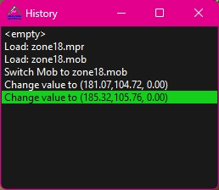

Этот момент требует доработки в будущем.

## Копирование 3х компонентного параметра

При необходимости скопировать полную позицию объекта, вращение или комплекцию, нужно встать на совместную область с компонентами и нажать CTRL+C. При вставке действовать аналогично, комбинация CTRL+V. Операция применится сразу.

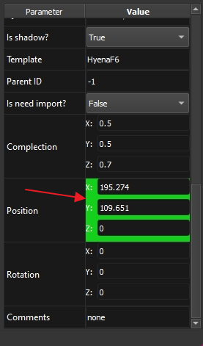

## Доступ к параметрам юнитов, замещающие данные из базы

Часть параметров, таких как HP, MP, скорости бега и т.п. можно переопределять внутри *.MOB файла. Для этого юниту необходимо выставить флаг «Is Need Import?» в True, появятся дополнительные поля с параметрами и снаряжением.

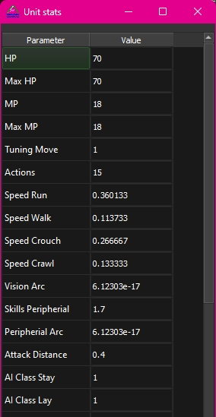

## Создание нового объекта

Доступ к форме создания объекта возможен через комбинацию клавиш CTRL+N или через меню Edit -> Create new object

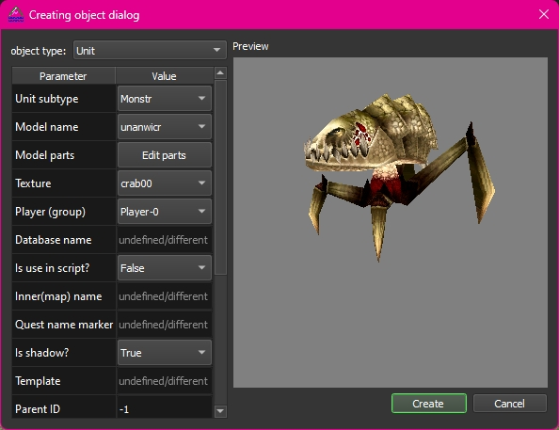

Здесь можно выбрать тип объекта и указать желаемые параметры. Клавиша Create создаст объект на игровой зоне.

Иногда нужно сменить тип объекта. Сделать это можно также через меню создания объекта, предварительно выбрав исходный.

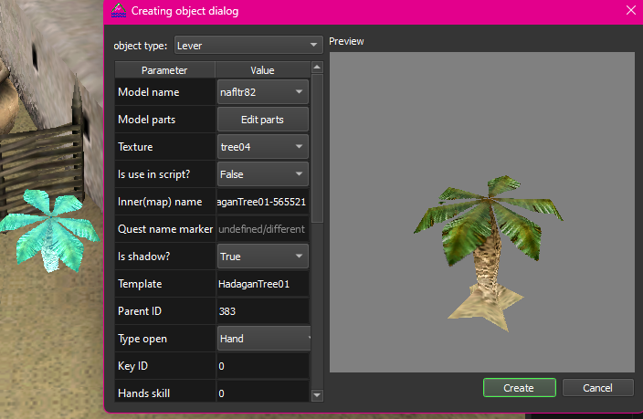

## Сброс идентификаторов

Расположен в меню Tools -> Reset selected IDs. Сбрасывает идентификаторы таким образом, чтобы они начинались с 10 и выше и шли по порядку. Диапазон доступных значений читается из параметра *.MOB файла.

## Сброс точек патрулирования юнитов

После копирования юнитов остался и его путь? Не беда, есть возможность удалить все точки патрулирования в меню Edit -> Unit -> Reset logic paths.

## Генерация случайных значений параметров

Меню Tools -> Randomize parameter. Позволяет сгенерировать случайным образом один из нескольких параметров для выбранных объектов. Доступны только цифровые значения.

## Поиск

Доступен комбинацией клавиш CTRL+F. Позволяет делать поиск объектов по точному совпадению или подстроке строковых параметров или диапазону числовых.

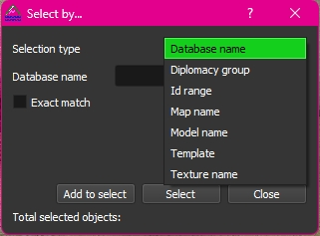

# Редактирование ландшафта

В версии 0.3 ei_maper добавлен режим рисования тайлов (кусочков ландшафта). Для того, чтобы приступить к изменениям ландшафта требуется его (*.MPR) открыть, после чего переключиться в режим рисования тайлов (клавиша B). При этом будет скрыта панель с параметрами объектов для увеличения полезной площади приложения. Примером в этот раз будет город Ингос и его окрестности (zone11.mpr) из оригинальной игры.

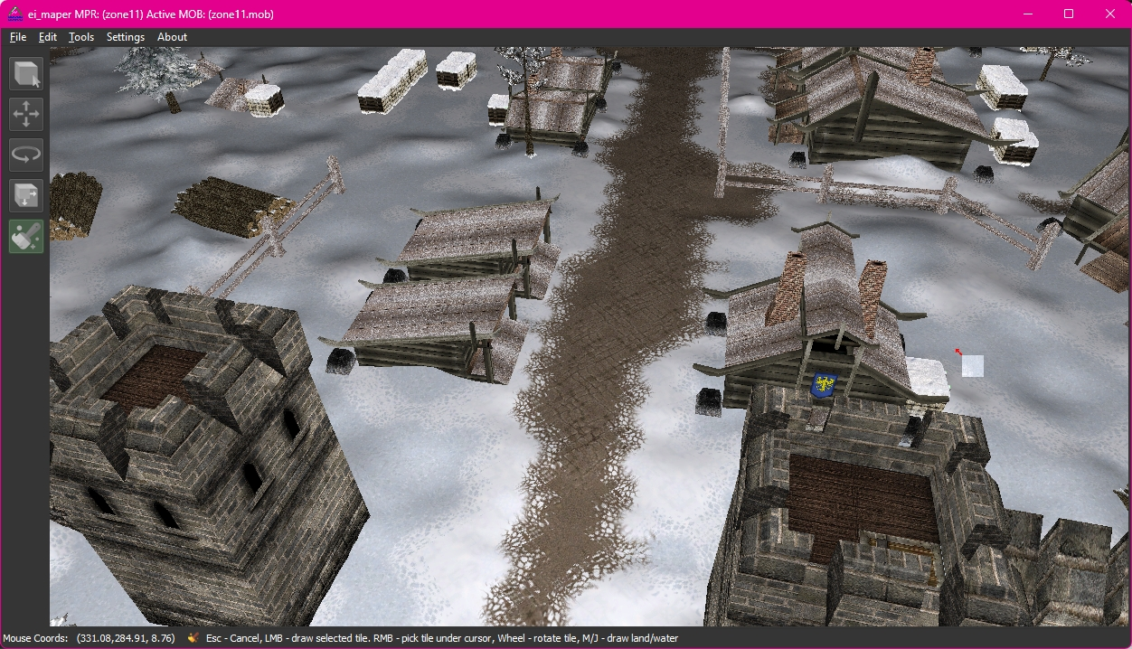

Можно заметить, что при включении этого режима также поменялся и курсор. Теперь курсор отображает тайл, который под ним находится. Так же курсор представлен красной стрелкой – это означает редактирование поверхности. Для жидкости стрелка будет зелёной.

Можно уже сейчас взять тайл под курсором с помощью ПКМ и начать рисовать этим тайлом с помощью ЛКМ. Для того, чтобы посмотреть какие тайлы есть на карте, нужно открыть параметры тайлов, располагаются в меню Edit -> Tiles Parameters. Вот так выглядит это окно для рассматриваемой карты.

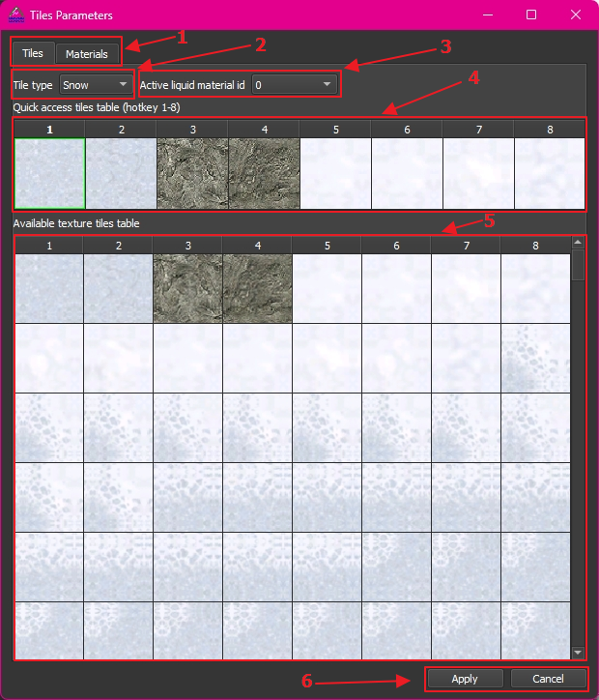

1. Переключение между закладками тайлов и материалов. Можно переключаться по сочетанию клавиш CTRL+TAB.
2. Тип поверхности, который закреплён за выбранным тайлом. Можно изменить, выбрав нужный тип из списка.
3. Индекс активного материала для жидкости. Индекс -1 означает, что жидкость будет «выключена» в игре, хоть и для неё будет геометрия.
4. Набор тайлов для быстрого доступа по клавишам 1-8. Для использования не обязательно открывать эту форму.
5. Плитка с тайлами. Набор всех возможных тайлов для открытого ландшафта.
6. Клавиши применения/отмены изменений по типам тайлов и материалов. На плитку и набор тайлов быстрого доступа не влияют.

Панель с материалами из второй закладки немного скромнее. В ней содержится информация по материалам для жидкостей, а также параметры анимированных тайлов. Часть параметров не удалось «понять», поэтому оставлю на собственное изучение.

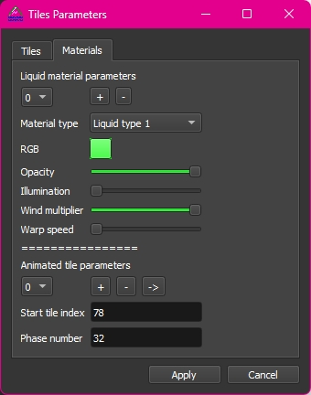

Немного комментариев из того, что известно:

1. У всех жидкостей есть цвет. Однако, чтобы его стало видно, нужно повысить параметр Illumination.
2. Анимированные тайлы – это набор тайлов, которые сменяют друг друга по порядку (время смены указать нельзя). Другими словами, тайл с индекса Start tile index будет меняться следующими 32 тайлами, включая стартовый. Применимо как к жидкостям, так и к поверхности.

Теперь известно, как можно выбирать тайл через таблицу тайлов и с поверхности, поэтому можно смело добавлять новые дороги, менять старые и т.д. Иногда тайлы нужно повернуть, для этого используется колёсико мыши.

После небольшой практики подбирать тайлы будет довольно легко. Кроме того, часто используемые тайлы лучше добавить на панель быстрого доступа и пользоваться клавишами 1-8 для их выбора. Вот небольшой пример как выглядит новое ответвление дороги

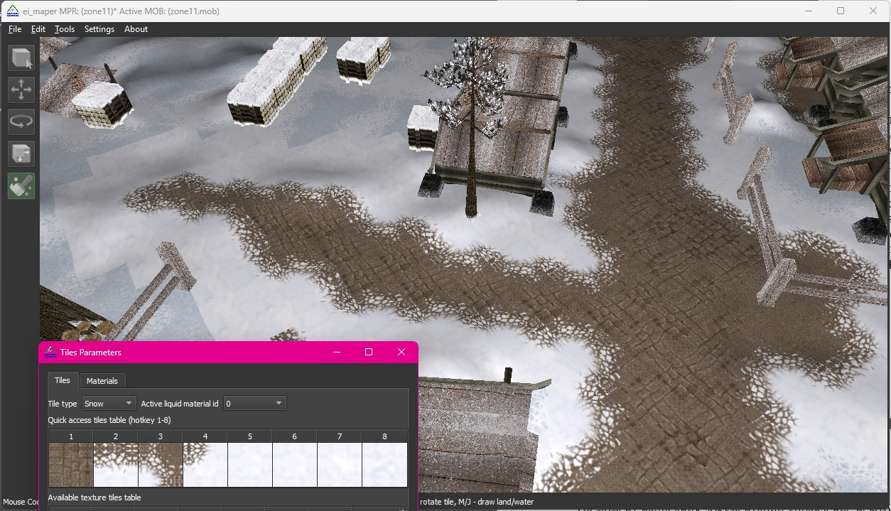

Переход между белым снегом и синим не очень хорош, правда? Нужно поискать связки тайлов и для них!

Для рисования тайлов поддерживается undo\redo команды по горячим клавишам CTRL+Z, CTRL+Y.

Примечание: редактирование геометрии ландшафта на данный момент не реализовано, только раскрашивание тайлов.

## Несколько слов о жидкостях

Весь ландшафт поделён на сектора одинакового размера. Сектор всегда содержит геометрию поверхности, но может не содержать жидкость. Таким образом, жидкость может быть определена не везде или вовсе отсутствовать. Однако, жидкость также имеет геометрию, размером на весь сектор, поэтому чтобы убрать лишнюю воду используется индекс -1 (можно выбрать тип материала для кисти с тайлом в окне Tiles Parameters). Обращаю внимание, что даже если задать тайлу воды индекс -1 и его не будет видно в игре, персонаж всё равно не сможет под ним пройти, для этого нужно менять геометрию. В оригинальных ландшафтах помимо индекса -1 также использовались отличные от воды тайлы для покраски, предположительно, для визуального восприятия. Вот так выглядит озерцо возле города Ингос, если скрыть поверхность (клавиша M):

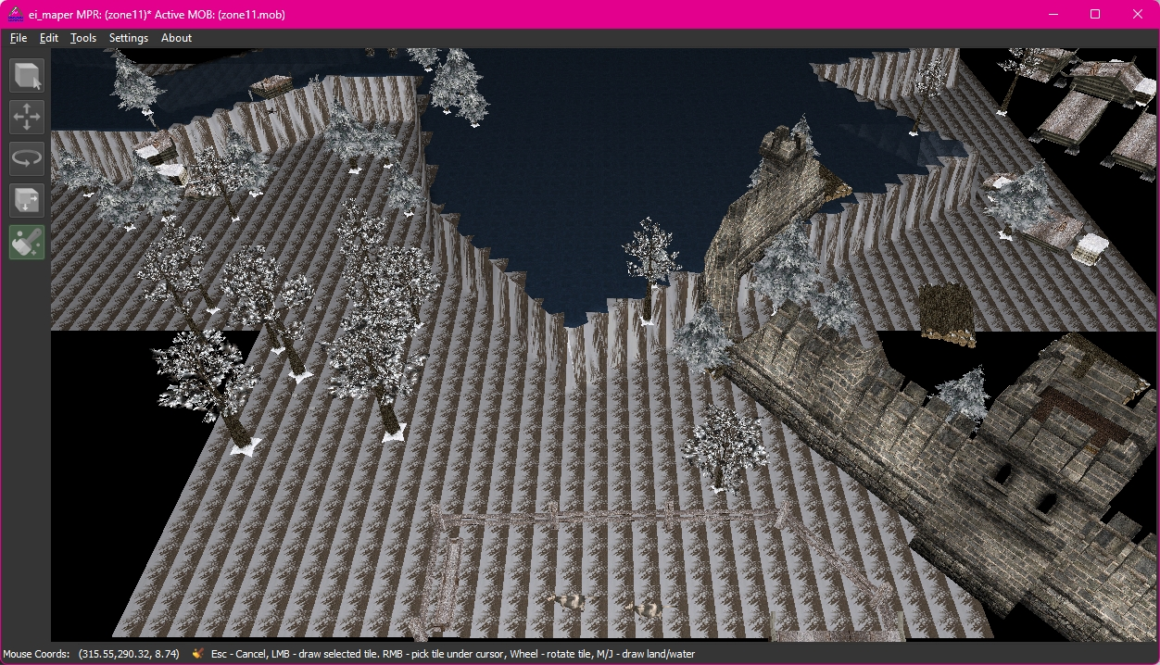

С индексами понятно, с геометрией тоже. Остался вопрос с бликами на воде. Здесь пригодятся анимированные тайлы. В параметрах материалов у раздела с анимированными тайлами есть кнопка стрелка, которая покажет на плитке тайлов за что отвечают цифры у анимированного тайла.

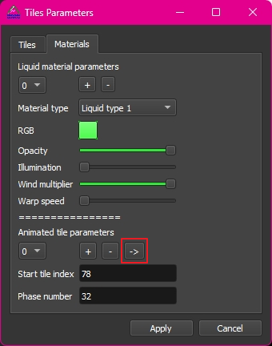

В данном случае будет так:

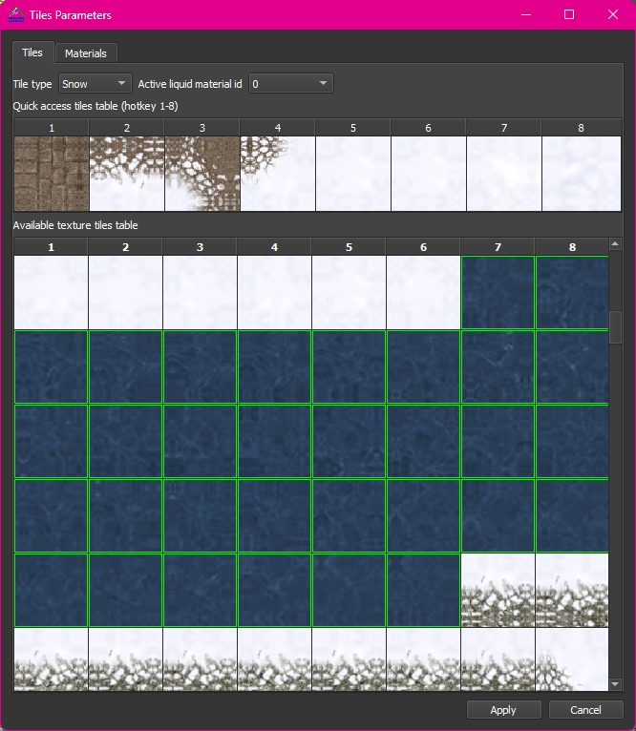

Здесь выделены те тайлы, которые будут сменять друг друга. Можно добавить свой диапазон из контекстного меню в таблице.

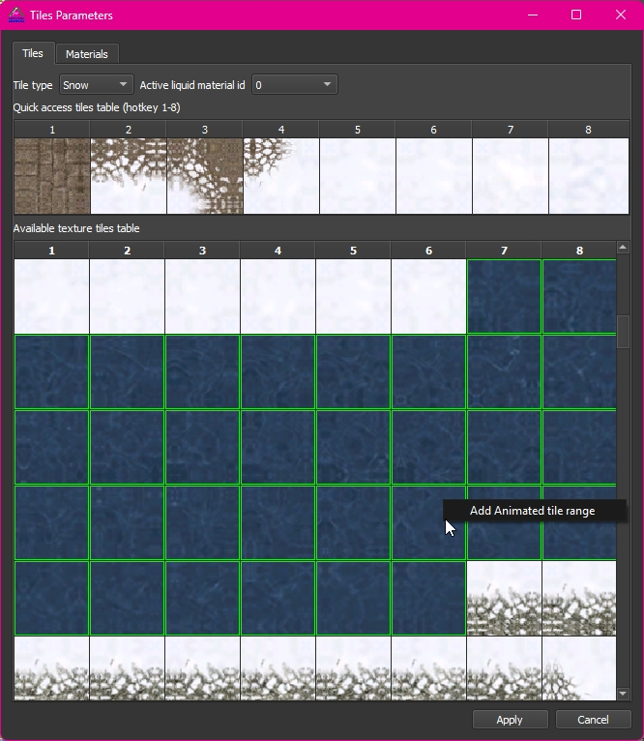

# Управление

На момент написания документации управление невозможно изменить. Оно зафиксировано в коде. Итак, вот список всех горячих клавиш, которые доступны в редакторе

1. Режим выбора объекта (по умолчанию)
   1. CTRL+A – выбор всех объектов на текущем *.MOB файле
   2. W, A, S, D, Q, E – перемещение по игровой зоне
   3. CTRL+R – сброс камеры в исходное положение
   4. .(точка) – перемещение к выбранному объекту
   5. DEL – удалить выбранные объекты
   6. CTRL+Z – вернуть совершённую операцию
   7. CTRL+Y – повторить последнюю операцию
   8. CTRL+M – окно редактирования параметров *.MOB файла
   9. CTRL+TAB – переключение режима на режим логики юнитов и обратно
   10. CTRL+T – переключение активного *.MOB файла
   11. CTRL+C – копирование выбранных объектов (копирование происходит через файл, поэтому буфер обмена затронут не будет)
   12. CTRL+V – вставка выбранных объектов (вставка учитывает позицию курсора при копировании). Примечание: после копирования объектов режим переключается на перемещение, поэтому при необходимости сохранить оригинальные позиции, нужно просто нажать клавишу Esc после вставки или левую кнопку мыши для применения смещения
   13. CTRL+X – вырезание объектов
   14. CTRL+S – сохранение активного *.MOB файла
   15. CTRL+SHIFT+S – сохранение ландшафта
   16. U – выгрузить активный *.MOB/*.MPR.
   17. G – переход в режим перемещения объектов
   18. R – переход в режим вращения объектов
   19. T – переключение в режим масштабирования объекта
   20. B – Переход в режим рисования тайлами
   21. H – спрятать объект
   22. ALT+H – отобразить спрятанные объекты
2. Режим редактирования (перемещения, вращения, масштабирования)
   1. X, Y, Z – выбор оси
   2. Esc – отменить
3. Режим логики юнитов
   1. P – добавить точку патрулирования (для типа поведения: Path). Примечание: добавлять точки можно относительной любой выбранной точки патрулирования, а также делать это для нескольких юнитов. Если выбрана магическая ловушка, то создаст зону активации ловушки
   2. L – добавить точку осмотра (для выбранной точки патрулирования). Примечание: если выбрана магическая ловушка, добавит точку применения заклинания для площадных заклинаний
   3. DEL – удаление выбранных точек логики
4. Режим рисования тайлов
   1. M – Спрятать/показать поверхность
   2. J – Спрятать/показать жидкость

# При возникновении вопросов или проблем

Первое, что можно сделать – это посмотреть в лог работы редактора. Находится он там же, где и исполняемый файл ei_maper.exe. Называется workflow.log.

Написать/спросить/добавить обратную связь на странице в github: https://github.com/konstvest/ei_maper